Ты имеешь право на образование, но в то же время ты обязан посещать школу.

Ты имеешь право требовать уважения собственных прав, однако при этом ты также должен уважать и считаться с правами других детей и взрослых.

Все люди должны уважать друг друга и вежливо общаться между собой!

КОНВЕНЦИЯ О ПРАВАХ РЕБЕНКА

ПРАВА И ОБЯЗАННОСТИ РЕбЕНКА
Федеральный закон от 24.07.1998 № 124-ФЗ «Об основных гарантиях прав ребенка в Российской Федерации
ПОМНИ:
ПРАВА И ОБЯЗАННОСТИ ИДУТ РУКА ОБ РУКУ!

Семейный Кодекс Российской Федерации

Ребенок – это лицо, достигшее 18-летнего возраста.

Каждый ребенок имеет право:
- на жизнь;
- жить и воспитываться в семье;
- знать своих родителей и близких родственников;
- на воспитание своими родителями;
ТЫ НЕСЕШЬ ОТВЕТСТВЕННОСТЬ ЗА НЕВЫПОЛНЕНИЕ СВОИХ ОБЯЗАННОСТЕЙ!

- на получение содержания от своих родителей и других членов семьи;
- на имя, отчество и фамилию, приобретение гражданства;

- собственности на доходы, полученные им, имущество, полученное им в дар или в порядке наследования, а также на любое другое имущество, приобретенное на средства ребенка;
- на получение образования;
- на предоставление ему медицинского обслуживания;
- на всестороннее развитие;
- на уважение его человеческого достоинства;
- на защиту его прав и законных интересов;
- на защиту от сексуального, психологического насилия и жесткого обращения;
- на общение с обоими родителями, дедушкой, бабушкой, братьями, сестрами и другими родственниками;
- при нарушении его прав и законных интересов либо невыполнении или ненадлежащем выполнении родителями (их заменяющими) обязанностей, самостоятельно обращаться за защитой в орган опеки и попечительства, а по достижении возраста четырнадцати лет в суд;

- выражать свое мнение при решении в семье любого вопроса, затрагивающего его интересы;
Учет мнения ребенка, достигшего возраста десяти лет, обязателен, за исключением случаев, когда это противоречит его интересам.
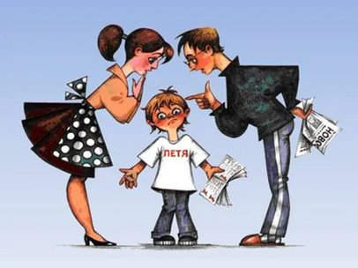

Обязанность ребенка:

- соблюдать Конституцию Российской Федерации, устав муниципального образования;
- не нарушать законы;
- слушаться своих родителей (их заменяющих);
- получить основное общее образование;
- соблюдать нормы поведения в общеобразовательных организациях, в общественных местах, дома;
- уважать и почитать своих родителей и близких родственников;
- уважать человеческое достоинство, соблюдать права и интересы других граждан;
- сохранять природу и окружающую среду, бережно относиться к природным богатствам.

Отдел опеки и попечительства администрации Березовского района

Алла Юрьевна – 8 (34674) 2-22-14
Елена Сергеевна – 8 (34674) 2-17-34
Нина Валерьевна – 8 (34674) 2-25-43
Лилия Камилевна – 8(34674) 6-22-54

Телефон горячей линии 8-800-2000-122,
звонок с любого телефона
БЕСПЛАТНО, АНОНИМНО, КРУГЛОСУТОЧНО

